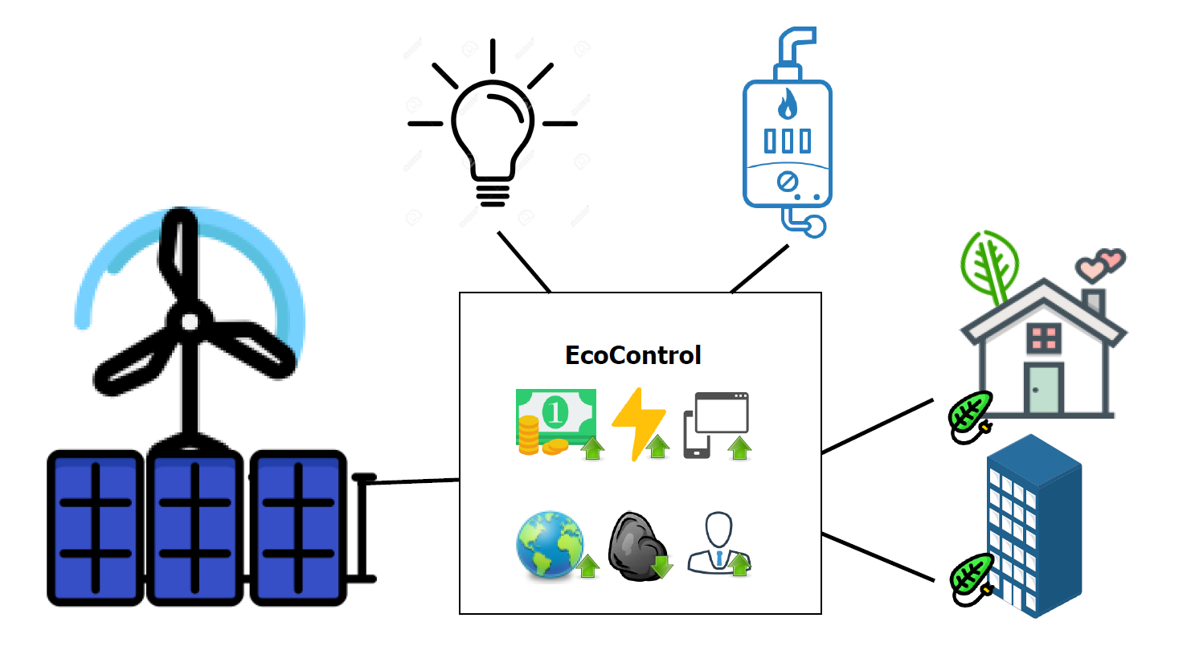

How we make a name

“Uw hele privé- en zakelijke leven veranderen in niet meer dan zeven minuten per dag?” Als dit u aanspreekt, leest u vooral verder.

Een nieuwsbrief is een uiterst vluchtig medium en de aandacht van de lezer kan dan ook snel afgeleid raken. Het is dus belangrijk dat de eerste één of twee zinnen van een artikel de aandacht trekken van de lezer. Maar aangezien een blikvanger verwachtingen wekt, moet het artikel 'waar voor zijn geld' bieden, anders voelt de lezer zich in het ootje genomen.

Behalve de blikvanger, heeft het artikel ook een kop nodig. Deze moet beknopt, actief en duidelijk zijn. Daarnaast trekt een goede kop de aandacht, wekt de nieuwsgierigheid op of heeft een andere onweerstaanbare eigenschap.

Nieuwsbrieven beschikken over weinig ruimte en hun lezers hebben weinig tijd, dus moeten de artikelen zeer specifiek zijn en over één hoofdpunt gaan. Dit doel kunt u bereiken door middel van twee tot vijf subpunten. Deze punten moeten in de eerste plaats de lezer voordeel bieden. En de lezer moet dit ook als zodanig ervaren. Hierbij kan het gaan om nieuwe kennis of inzichten, een idee hoe de lezer beter zaken kan doen, of beter nog, hoe uw bedrijf de lezer voordeel kan bieden. Het artikel moet verduidelijken, inspireren, aanmoedigen, enthousiast maken, tot denken aanzetten, tevredenstellen. Kortom, het moet een positieve reactie opwekken. En de beste reactie is natuurlijk dat de lezer besluit dat uw producten of diensten de oplossingen bieden die u nodig hebt.

Samenvattend kunnen we zeggen dat u de aandacht van de lezer trekt met behulp van een effectieve kop en openingszin en de lezer vervolgens beloont voor de moeite door hem of haar iets te bieden wat hij of zij nog niet had. Bovendien moet u het artikel beknopt en specifiek houden en, indien van toepassing, laten zien hoe uw producten en diensten een oplossing bieden voor de problemen die in het artikel aan bod zijn gekomen. Als u dit doet, maakt u een goede kans uw bestaande lezers te houden en met elk nieuw nummer nieuwe lezers aan te trekken.

Why it is the best solution

What the problem is and what we offer

EcoControl

The future of energy building automation

By now everyone knows that global warming is a big issue and in this context, energy efficiency needs to be addressed. In order to speed up this process, the government of The Netherlands requires buildings to be class C or better in terms of energy efficiency. By 2050, buildings need to be energy-neutral. Currently, 50% of all buildings do not meet this standard. This creates a high demand for building automation and energy scheduling.

Current market solutions focus mainly on user-friendliness while also promising energy efficiency. However, these solutions are short-sighted and do not focus on the controller of the future. This is why EcoControl has come to life. EcoControl is able to not only improve the energy efficiency in the building but it makes optimal use of the resources available. With PV panels, EcoControl is able to deliver near-energy-neutral performance. Also, the goal is to control dispatchable loads as well making EcoControl a pioneer in energy management of the future.

lijst met artikelen die bedoeld zijn om u te helpen bij het schrijven van een effectieve nieuwsbrief.

Wanneer u een nieuwsbrief maakt, bepaalt u eerst wat de doelgroep is. Dit kan iedereen zijn die hier voordeel van kan hebben, zoals mensen die geïnteresseerd zijn in een bepaald product.

U kunt een adressenlijst samenstellen op basis van ontvangen antwoordkaarten, informatiebladen van klanten, visitekaartjes die u hebt verzameld tijdens beurzen of ledenlijsten. Ook kunt u een adressenlijst kopen bij een bedrijf dat uw doelpubliek bedient.

Vervolgens bepaalt u hoeveel tijd en geld u kunt besteden aan uw nieuwsbrief. Deze factoren helpen u te bepalen hoe lang uw nieuwsbrief moet worden en hoe vaak u deze wilt uitgeven.

“citaaaaaaaaaaaattttttt.”

Why this team is needed

The team is made up of a core with plenty in common, but one thing different, specialization. With different specialties, all necessary boxes are checked to develop the EcoControl to a successful and futuristic product. Ranging from high-tech engineers graduated to one of the best technological universities, to complex system managers and econometric graduates, this venture is not only recognized in technical aspects, furthermore, it is exploited in the socio-economic area. Next to this, we share a special bonding as lifetime friends and study partners, making the communication strong and efficient. There is no future in building automation without EcoControl's motivated team.

U kunt de afbeeldingen in deze sjabloon vervangen door het artwork van uw bedrijf. Dit kunt u doen door te klikken op de plek waar u de figuur wilt invoegen. Open het menu **Invoegen**, wijs **Figuur** aan en klik op **Uit bestand**. Zoek de figuur die u wilt invoegen en klik hierop. Klik vervolgens op de pijl rechts van de knop **Invoegen** en klik op **Invoegen** om een kopie van de figuur in de nieuwsbrief te plaatsen, op **Aan bestand koppelen** om de figuur weer te geven zonder daadwerkelijk een kopie in te voegen of op **Invoegen en koppelen**. Aangezien u met **Invoegen** een kopie insluit, is de figuur altijd zichtbaar. Nadeel is dat de grootte van uw nieuwsbrief (in bytes) aanzienlijk kan toenemen, afhankelijk van de grootte van de figuur. Als u daarentegen **Aan bestand koppelen** gebruikt, wordt de nieuwsbrief niet groter. Wel worden wijzigingen die u aanbrengt in de oorspronkelijke figuur automatisch weergegeven in de nieuwsbrief. De figuur kan in dat geval echter niet worden weergegeven of bekeken vanaf een computer die geen koppeling kan maken met het origineel. Bij **Invoegen en koppelen** wordt een kopie ingevoegd, zodat de figuur altijd zichtbaar is. Bovendien worden wijzigingen in het origineel automatisch doorgevoerd in alle kopieën.

GRAPH

GRAPH

What we need to exploit this venture

Stel u hebt nog ruimte over voor één extra artikel in uw nieuwsbrief en een van uw specialisten schrijft dit artikel. Hoe kunt u bepalen hoe lang dit artikel moet zijn?

Net als bij kranten kan de lengte van een artikel in een nieuwsbrief worden uitgedrukt in de hoeveelheid beschikbare “kolomruimte”. Aan de hand van de kolomruimte kan worden gemeten hoeveel tekst kan worden toegevoegd. Dit varieert van nieuwsbrief tot nieuwsbrief, afhankelijk van het lettertype dat u gebruikt, de lettergrootte, de kolombreedte en de hoeveelheid ruimte tussen de verschillende regels en tussen de verschillende alinea's. Door te berekenen hoeveel woorden in de beschikbare kolomruimte passen, kunt u bepalen hoe lang het artikel mag zijn. Laten we dit scenario nu maar eens stap voor stap gaan bekijken.

1. Vul ten minste 25 cm kolomruimte met de tekst van een artikel, druk de pagina vervolgens af en gebruik een meetlat om te bepalen hoeveel plaats uw tekst inneemt.
2. Tel het aantal woorden in de tekst.
3. Deel het aantal woorden in het artikel door het aantal centimeters dat de tekst in beslag neemt. Als uw tekst van 480 woorden bijvoorbeeld een kolomruimte van 30 centimeter in beslag neemt: 480 ÷ 30 = 16. Dat is uw magische getal voor het aantal woorden per centimeter kolomruimte in uw nieuwsbrief. Maar u bent er nog niet helemaal.
4. Meet hoeveel centimeters kolomruimte beschikbaar is voor het artikel. Laten we zeggen dat dit 20 centimeter is.
5. Vermenigvuldig uw magische getal met het aantal beschikbare centimeters kolomruimte voor het artikel. In dit geval zou dat 16 x 20 = 320 zijn. Dit is de maximale lengte die het artikel mag hebben.
6. U kunt uzelf wat speelruimte bezorgen door de schrijver te vragen een artikel te produceren dat tussen 250 en 260 woorden lang is. Nadat u het artikel hebt ontvangen en geredigeerd, kunt u hier en daar woorden toevoegen of verwijderen om het artikel de juiste lengte te geven.

Als u dit een tijdje doet, raakt u gewend aan deze aanpak en wordt u al snel een kei in het schrijven en redigeren van artikelen die niet alleen uw lezers aanspreken, maar ook nog precies de juiste lengte hebben.

Door Naam auteur

Een artikel inpassen in een beperkte ruimte

Zie *Iedereen* op pagina 4

Wie leest uw nieuwsbrieven en wat zijn hun verantwoordelijkheden? Met welke onderdelen van uw bedrijfstak houden zij zich bezig? Kunt u uw veronderstellingen staven met bewijzen? Het is van groot belang dat u de antwoorden op deze vragen weet, want alleen dan kunt u de inhoud bieden die lezers zal aantrekken.

Niet iedereen in een bedrijf of bedrijfstak heeft belangstelling voor dezelfde dingen. Alleen als u uw lezers begrijpt en weet wat hen bezighoudt, kunt u ervoor zorgen dat ieder nummer van uw nieuwsbrief een verscheidenheid aan artikelen bevat waarmee u zoveel mogelijk verschillende mensen kunt aanspreken. Zo kan een nieuwsbrief over technologie in het onderwijs artikelen bevatten over de logistieke kennis waarover bestuurders moeten beschikken om technologie in te voeren op hun school, over hoe docenten technologie kunnen integreren in hun klaslokalen, over hoe ouders technologie thuis kunnen introduceren en over hoe de leerlingen zelf technologie kunnen gebruiken als hulpmiddel bij de studie.

Het gevaar is natuurlijk dat, als u probeert elk type gebruiker aan te spreken, uw nieuwsbrief te breed van opzet wordt. In ons voorbeeld zouden we geen artikelen willen opnemen over het ontwikkelen van software voor de opleidingsmarkt. Als u artikelen schrijft voor een doelgroep die te ver afstaat van het hoofddoel van de nieuwsbrief of artikelen die te breed van opzet zijn, kunnen lezers niet snel zien of de nieuwsbrief interessant voor hen is en verliezen zij de belangstelling.

Balans is dus de hoofdzaak. In elke nieuwsbrief moet u iets zien te bieden dat van interesse is voor alle belangrijke spelers in uw sector of bedrijfstak. Als u daarin slaagt, kunt u er zeker van zijn dat uw lezers terug blijven komen, nummer na nummer, op zoek naar dat relevante artikel waarvan zij weten dat het op hen ligt te wachten.

Een bijschrift is een zin waarin een foto of afbeelding wordt beschreven.

Een artikel voor iedereen

Door Naam auteur

Pagina 3

Titel nieuwsbrief

Vervolg van *Iedereen* op pagina 3

“Trek de aandacht van de lezer door hier een interessante zin of een citaat uit het verhaal weer te geven.”

Vervolg van *Ruimtebeperkingen* op pagina 3

Vervolg van *Fantatische artikelen* op pagina 1

Pagina 4

Titel nieuwsbrief

Door Naam auteur

“Trek de aandacht van de lezer door hier een interessante zin of een citaat uit het verhaal weer te geven.”

# De onderdelen van een nieuwsbrief

Een bijschrift is een zin waarin een foto of afbeelding wordt beschreven.

Aziatisch voedsel

Pagina 5

Titel t

ttt

**Bedrijfsnaam**

Adres

Postcode en plaats

**Telefoon:**

Telefoonnummer

**Fax:**

Faxnummer

**E-mail:**

E-mailadres

Motto

*We zitten ook op het web!*

*Bezoek ons op:*

Adres van website